网站操作说明

普通教师用户：
登录网站：打开网站http://www.bngz.exx.cn/，在网站头部输入帐号和密码，点击“登录”按钮。
网站后台：http://www.bngz.exx.cn/oa
个人设置：登录网站后，点击“办公平台”进入oa办公平台。在左上角点击“资料”可以查看个人资料；点击“密码”，可以修改密码。教师的默认密码是111111，请在第一次登陆后修改掉。
个人事务：
在“导航”的“个人事务”中，可以查看内部邮件、内部短信、工作通知、工作计划与总结和每周工作的内容。其中内部邮件的使用方式跟普通邮箱相同，支持收发邮件；内部信息来自系统内部的一些消息提醒；工作通知、计划总结与每周工作都是由管理员发在“行政办公”中后，可以查看的信息。

资源中心的使用和管理：
在oa办公平台中，点开资源中心，可以看到资源库的相关内容，我们上传资源都是通过“资源管理”-》“新增资源”来实现视频、教案、多媒体素材、课件、照片等资源的上传。
首先，上传教案、课件、试卷、反思，这几项栏目无需另外配置，直接根据要求上传对应的内容即可。
其次，上传视频。
- 创建视频资源的栏目，点击“资源管理”-》设置-》“栏目管理”中的“视频点播”，然后再在右侧点击“新增一级栏目”
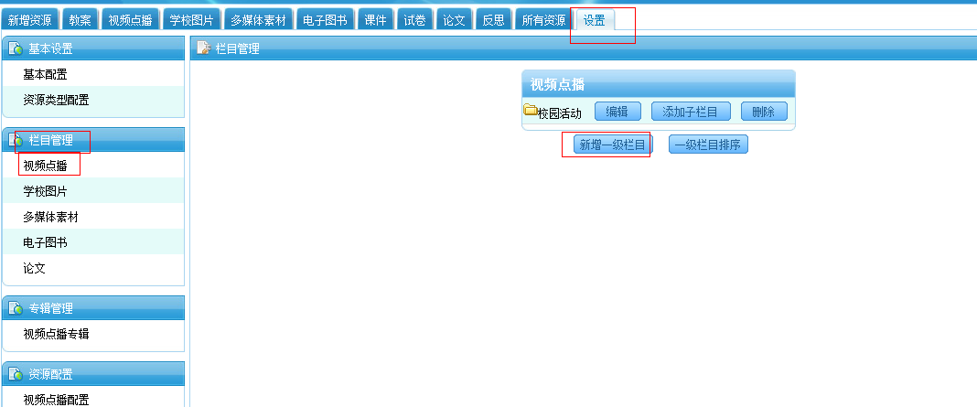

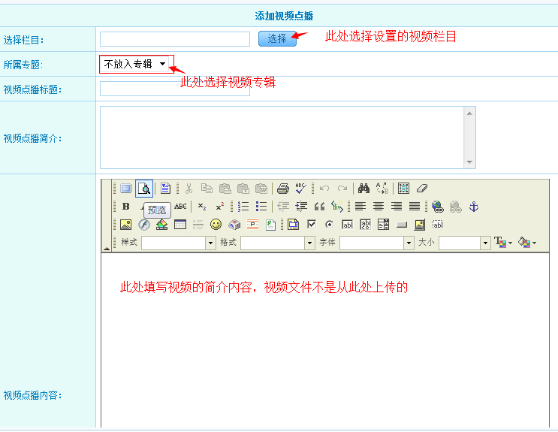
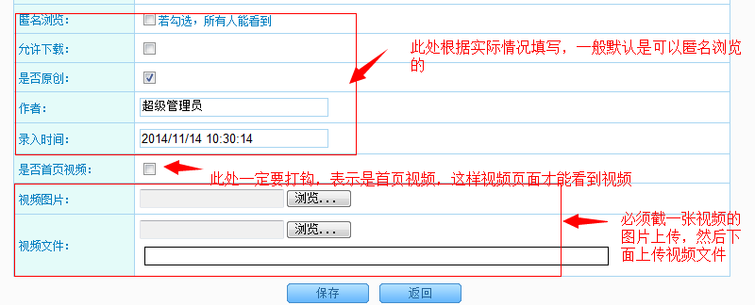
视频点播页面的窗口有限，我们上传视频的时候无需让文件太大，占用网站空间，通常我们将拍摄的视频转换下格式再上传，常用的格式有flv、mp4、mpg等，其中flv文件体积小，兼容性强，推荐！
- 点击视频点播列表，看到上传的列表，审核过后，在右侧操作栏中点击“设为精华”。然后，学校图片的使用
- 跟视频点播一样，先为照片建立一个栏目（或叫相册）
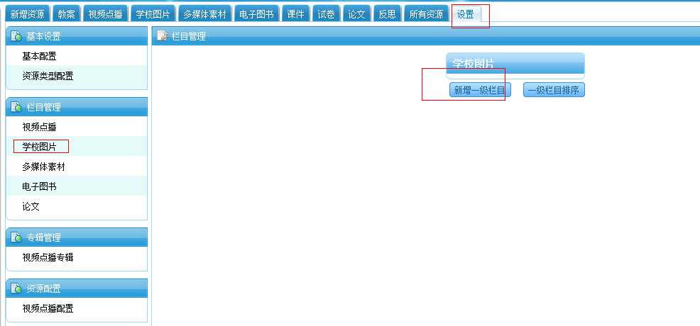
- 上传图片
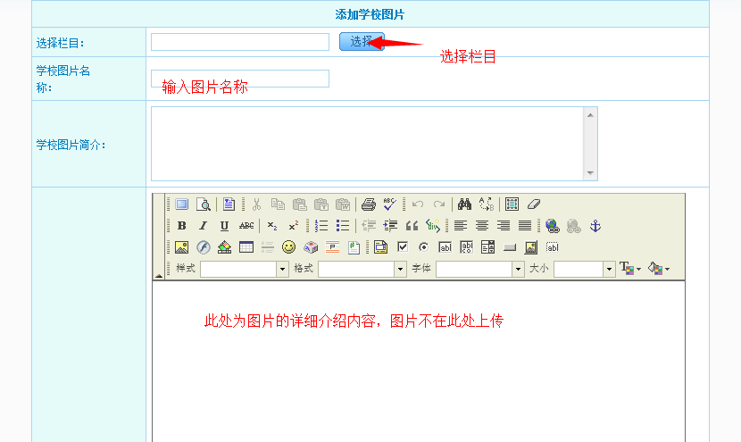
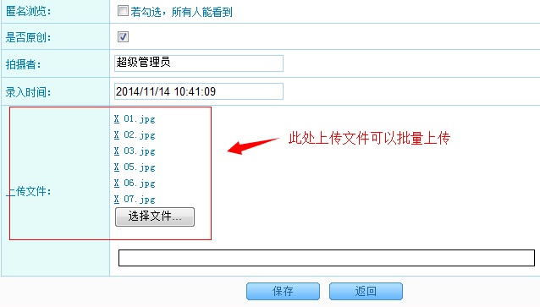
网站发文：
（教师有发文权限，文章发布后需由学校专门的审批人员审核，才能发布到前台界面）
第一步：选择对应栏目添加文章
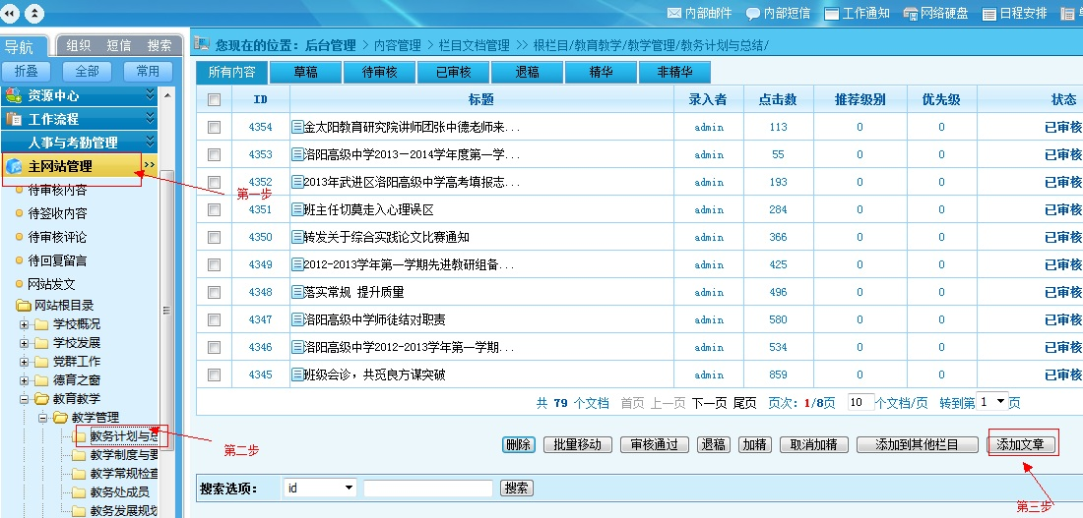
注意点：（1）该栏目如果下面有子栏目，则无法直接添加文章，一定要在没有子栏目的栏目中方可添加文章
（2）老师必须有该栏目的添加文章的权限才能在该栏目下添加文章。
第二步：添加文章内容
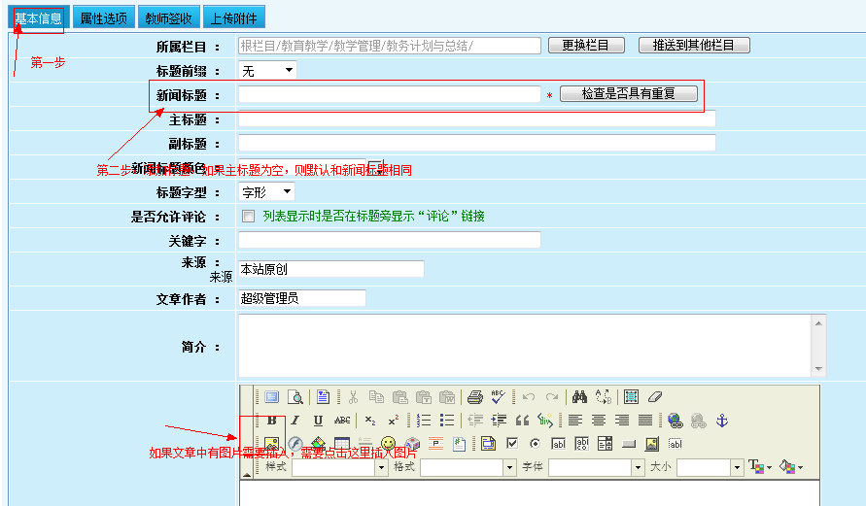
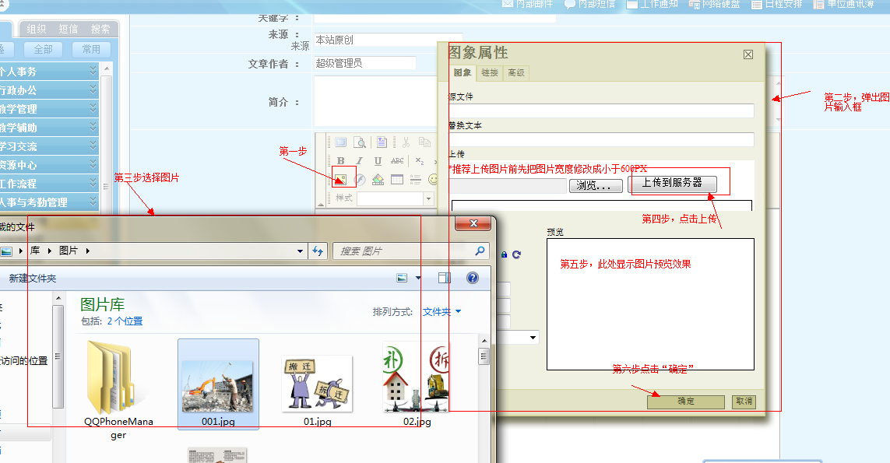
文章内容可以从word中直接复制过来黏贴，但是图片需要用上面的方式上传。
保存为草稿只能给作者本人看到，保存为待审核，是提交过后，经由管理员审核过后才能显示，保存为审核通过，直接文章在前台就可以浏览了。（保存方式在权限设置中另有讲解）
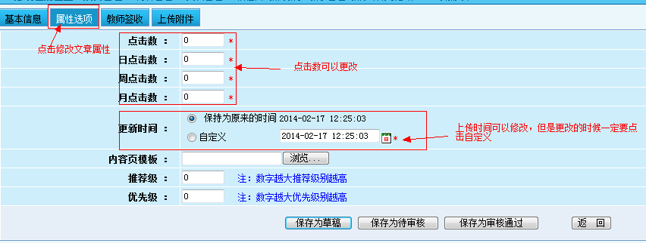
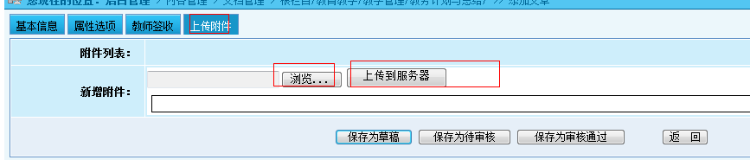上传附件的方式与上传图片类似。

（注意：如果老师只有“录入”权限，只能点击“保存为待审核”，如果老师拥有栏目管理权，可以直接“保存为审核通过”）

班级网站操作手册
班级网站必须是每个班级的班主任才能进入操作
- 进入班级网站管理后台
点击首页上的“办公平台”进入oa系统，在右上方选择“班级网站”——>点击进入后台管理
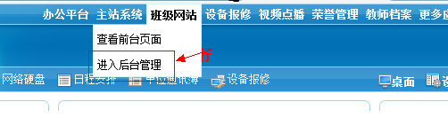

- 进入班级网站后台后，点击“班级列表”则显示教师各个班主任对应的班级

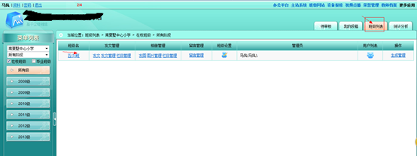

- 班级网站后台主要包括发文管理、图片管理、留言管理和班级设置等功能。
- 班级设置：点击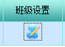进入班级设置页面
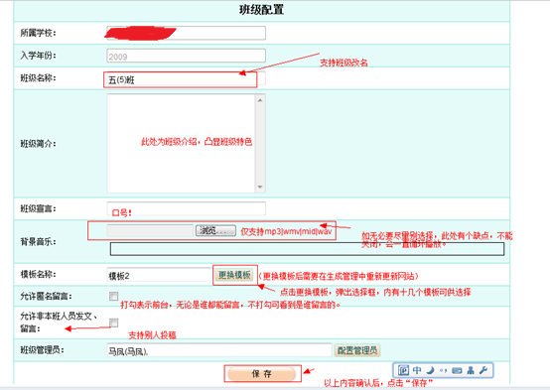

给班级配置班主任
在“班级设置”页面中点击配置管理员
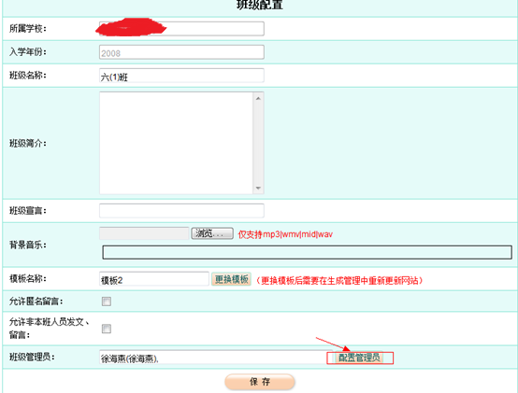
在弹出框中选择“本校教师”，下面列表中学校所有老师的名单，只需勾选该班班主任，再到最后面点击“确定”即可。

- 修改栏目名字以及添加文章栏目
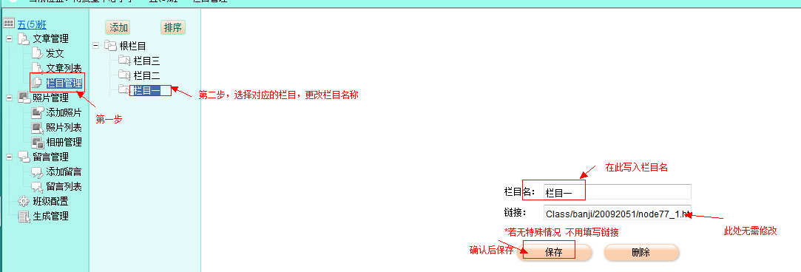
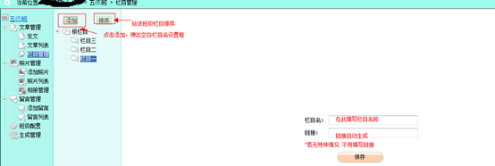
添加文章
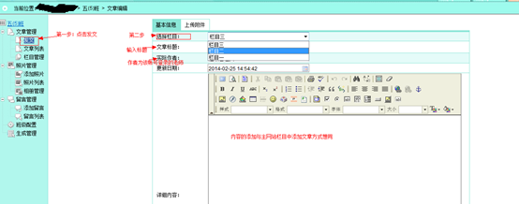
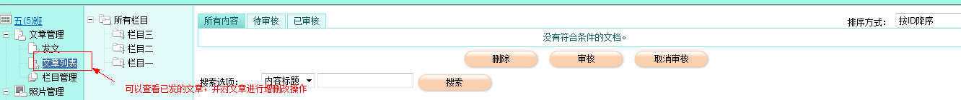

（3）照片管理，主要存放学生在校生活的照片，首先在“相册管理”中添加相册，（方式与添加文章栏目类似）在添加图片的时候需要选择相册，如不先设置相册，则图片找不到“家”。
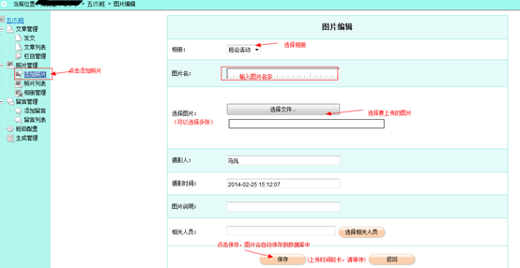
“照片列表”用于增删改相册中的图片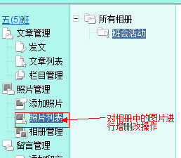
（4）留言管理中分为“添加留言”和“留言列表”两大功能，其中“添加留言”是班主任写了留言开放给家长们看的，再次不赘述。“留言列表”中为学生家长留言给班主任老师的信息
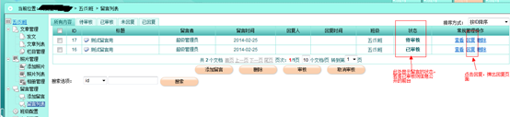
如果状态为“已审核”，则前台可以查看到家长的留言和教师的回复信息，如果不欲将信息公布，则在前面勾选该条留言，点击“取消审核”
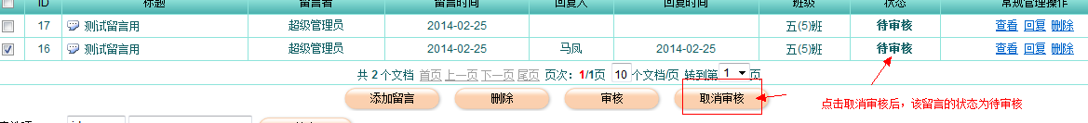
“待审核”状态的留言保留在后台，不公布在网站上。

- 班级网站的页面为静态页面，当班级设置好以后，点击“生成管理”
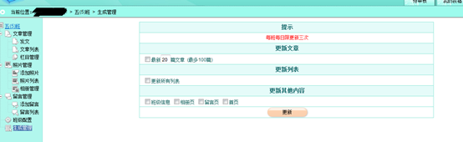
勾选该班级网站的内容，点击生成，则页面同步更新。

OA论坛的使用：
学习交流中有个学习交流论坛，属于oa系统自带的论坛，为使用oa的老师提供的内部论坛。
- 首先我们需要给论坛设置主题板块，点击右上角的设置
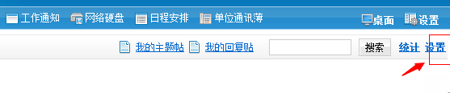
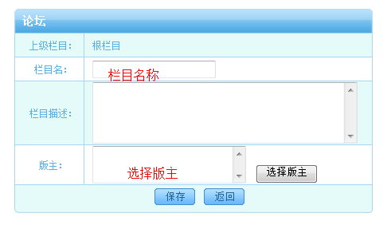
然后我们会发现论坛中依然无法发帖，这个一级栏目是总的归纳栏目，所以我们还需要为他创建子栏目。
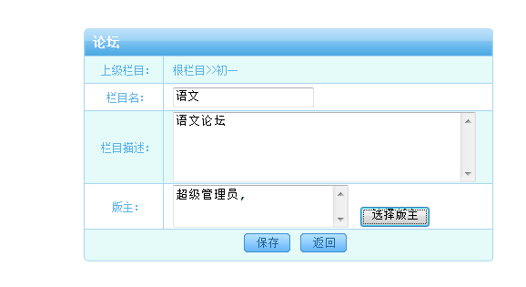
这样设置好，再回到学习交流中的“学习交流论坛”选择对应的论坛主题就可以发帖